1. Listar todos los asesores.

1. Buscar contratos por tipo de venta específico:

1. Contar el número de contratos por origen:

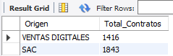

1. Obtener detalles de población por estrato y distrito:

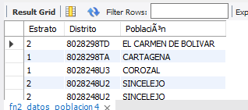

1. Listar las fechas de venta y sus estados:

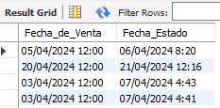

1. Encontrar fechas de venta para un asesor específico:

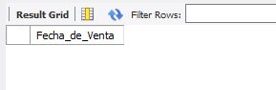

1. Buscar contratos por fecha de custodia:

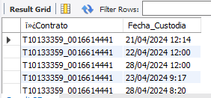

1. Contar el número de ventas por estado:

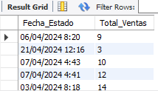

1. Contar el número de ventas por fecha:

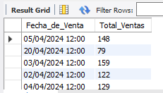

1. Buscar contratos por tipo de legalización y origen:

1. Obtener detalles de asesor por documento específico:

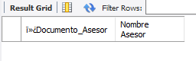

1. Listar clientes y sus proyectos especiales:

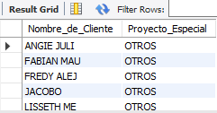

1. Encontrar asesores con más contratos asignados:
2. Buscar clientes por tipo de documento y contarlos:

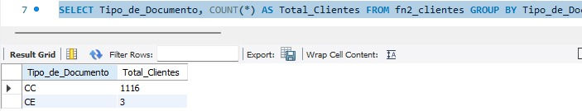

1. Listar todos los contratos con sus fechas de custodia y digitalización:

